Opis Przedmiotu Zamówienia
Przedmiotem zamówienia jest wykonanie usługi bieżnikowania opon na zimno. Usługa ma na celu przywrócenie funkcjonalności zużytych opon poprzez nałożenie nowej warstwy bieżnika, z zachowaniem wysokich standardów bezpieczeństwa i jakości. Typ bieżnika jest dostosowany do użytkowania w warunkach komunikacji miejskiej w autobusach miejskich na wszystkich osiach za wyjątkiem przedniej, do eksploatacji przez cały rok.
Wzór wymaganej rzeźby bieżnika (wzór E-22 lub równoważny):
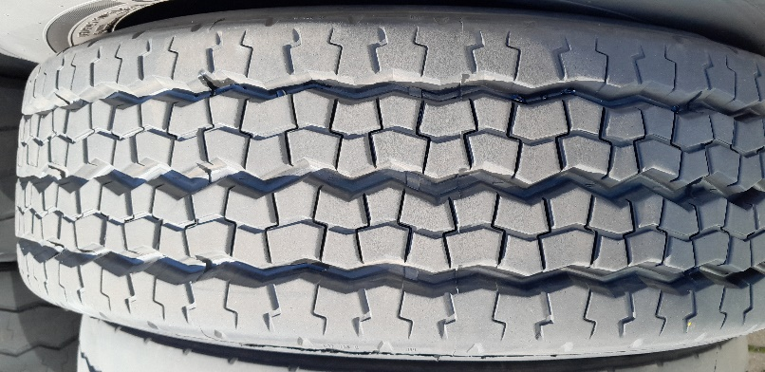

1. Zakres Prac
Zakres prac obejmuje:
- Odbiór Opon:
  - Zorganizowanie transportu zużytych opon od zamawiającego do miejsca wykonania usługi.
- Inspekcja Wstępna:
  - Wizualna i mechaniczna inspekcja opon w celu oceny ich stanu technicznego i kwalifikacji do bieżnikowania.
  - Ocena stanu ścian bocznych oraz wszelkich uszkodzeń strukturalnych.
- Przygotowanie Opon:
  - Czyszczenie opon z wszelkich zanieczyszczeń, kamieni i innych obcych ciał.
  - Usunięcie starego bieżnika przy użyciu specjalistycznych maszyn.
  - Szorstkowanie.
  - Naprawa ewentualnych uszkodzeń wewnętrznych i zewnętrznych opon, takich jak przebicia, przecięcia czy uszkodzenia ścian bocznych.
- Ocena Karkasu Opony:
  - Szczegółowa kontrola karkasu opony pod kątem ewentualnych uszkodzeń wewnętrznych, takich jak przebicia, pęknięcia, deformacje i inne wady strukturalne.
  - Badanie karkasu przy użyciu technik nieniszczących, takich jak badania ultradźwiękowe, rentgenowskie, czy przy pomocy szerografu w celu wykrycia niewidocznych wad.
  - Tylko opony z karkasem w dobrym stanie mogą być zakwalifikowane do bieżnikowania; opony z uszkodzeniami strukturalnymi muszą zostać odrzucone.
- Proces Bieżnikowania na Zimno:
  - Nałożenie nowego bieżnika:
    - Aplikacja warstwy kleju na przygotowaną powierzchnię opony.
    - Nakładanie nowego bieżnika przy użyciu technologii bieżnikowania na zimno, gdzie warstwa gumy jest wulkanizowana na powierzchni opony bez użycia wysokich temperatur.
  - Dokładne dociskanie nowego bieżnika do powierzchni opony w celu zapewnienia równomiernego przylegania i eliminacji pęcherzyków powietrza.
  - Wulkanizacja chemiczna w kontrolowanych warunkach, zapewniająca trwałe połączenie nowego bieżnika z karkasem opony.
- Kontrola Jakości:
  - Szczegółowa inspekcja końcowa obejmująca kontrolę przylegania bieżnika do karkasu, wyważenie opony zgodnie z wymogami technicznymi.
  - Testy ciśnieniowe i wizualne w celu weryfikacji braku wad strukturalnych i powierzchniowych.
- Dostawa Gotowych Opon:
  - Zorganizowanie transportu bieżnikowanych opon z powrotem do zamawiającego.
  - Przekazanie dokumentacji potwierdzającej wykonanie usługi zgodnie z normami i wymaganiami zamawiającego.

2. Wymagania Techniczne
- Używane materiały (bieżniki, kleje, środki wulkanizacyjne) muszą spełniać wysokie standardy jakości i być dopuszczone do stosowania przez producentów opon.
- Bieżnik musi być dostosowany do użytkowania w warunkach komunikacji miejskiej w autobusach miejskich na wszystkich osiach za wyjątkiem przedniej, do eksploatacji przez cały rok.
- Wzór bieżnika odpowiadający obecnie stosowanemu ogumieniu w MPK Wrocław (szczegóły do uzgodnienia z Zamawiającym na etapie realizacji zamówienia).

3. Wymagania dotyczące wykonawcy
- Wykonawca musi posiadać świadectwo homologacji wydane przez Ministra Infrastruktury potwierdzające zdolność do wykonywania bieżnikowania opon na zimno zgodnie z wymaganiami i standardami międzynarodowymi wg EKG ONZ Nr 109.

